

**MINISTERUL EDUCAȚIEI, CULTURII ȘI CERCETĂRII**

**AL REPUBLICII MOLDOVA**

**Universitatea Tehnică a Moldovei**

**Facultatea Calculatoare, Informatică şi Microelectronică**

**Departamentul Informatică şi Ingineria Sistemelor**

**Calancea Catalin**

**MI-222**

**Raport**

**pentru lucrarea de laborator Nr.6**

***la cursul de “Grafica pe calculator”***

Verificat:

**Toma Olga,** *asistent. univ.*

Departamentul Informatică şi IS,

Facultatea FCIM, UTM

**Chișinău – 2023**

**Scopul lucrării:** Obținerea cunoștințelor practice în modelarea proceselor 3D dinamice, utilizând funcțiile standard de translație, și rotație din biblioteca p5.js.

**Condiția problemei ( sarcinii de lucru ) :**

1. Elaborați un program pentru modelarea unui proces fizic utilizând funcțiile standard de translație, și rotație din biblioteca p5.js.

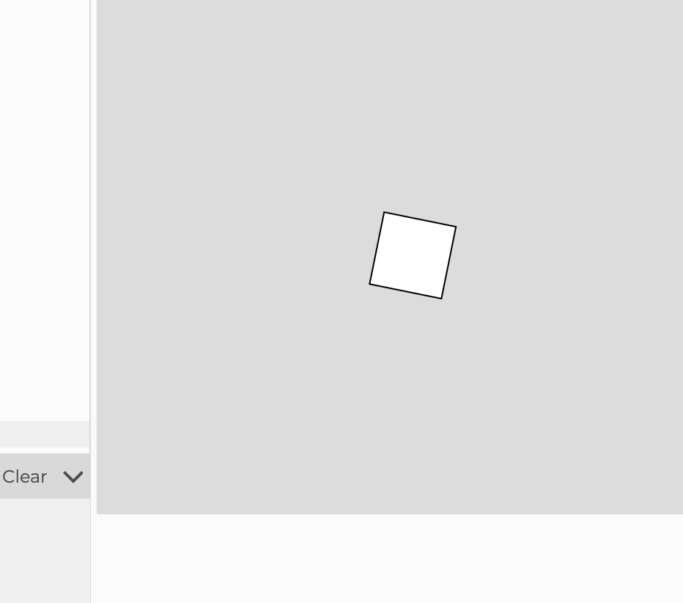

Codul:

// Definirea variabilelor

let x = 0; // Coordonata x

let y = 0; // Coordonata y

let angle = 0; // Unghiul de rotație

function setup() {

createCanvas(400, 400); // Crearea unui canvas cu dimensiunile 400x400

}

function draw() {

background(220); // Curățarea ecranului la fiecare cadru

// Translația și rotația obiectului

translate(width / 2, height / 2); // Translația originii la mijlocul canvas-ului

rotate(angle); // Rotația obiectului conform unghiului

// Desenarea obiectului

rectMode(CENTER);

rect(x, y, 50, 50);

// Actualizarea poziției și unghiului obiectului

x += 1; // Deplasarea obiectului pe axa x

y += 1; // Deplasarea obiectului pe axa y

angle += 0.01; // Creșterea unghiului de rotație

// Revenirea originii la poziția inițială

resetMatrix();

}

1. Elaborați un program care creează o scenă 3D de modelare a proceselor fizice conform variantei indicate în tabelul 6.1. Pentru crearea scenei pot fi utilizate obiecte grafice 3D existente în repozitoriul 3D.

Pendul haotic

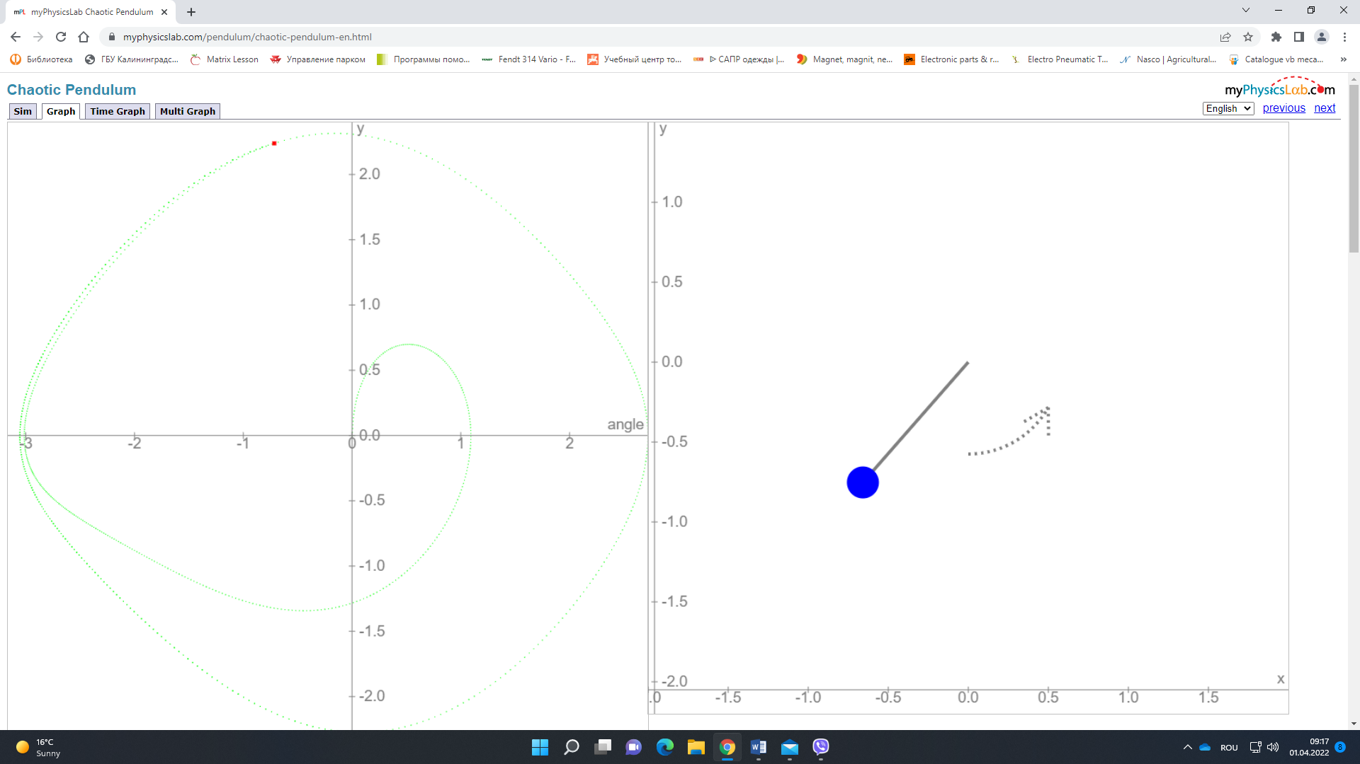

Codul:

// Variabile pentru pendul

let r1 = 200; // lungimea primului braț

let r2 = 200; // lungimea celui de-al doilea braț

let m1 = 40; // masa primului pendul

let m2 = 40; // masa celui de-al doilea pendul

let a1 = Math.PI / 2; // unghiul primului pendul (pornim de sus)

let a2 = Math.PI / 2; // unghiul celui de-al doilea pendul (pornim de sus)

let a1_v = 0; // viteza unghiulară a primului pendul

let a2_v = 0; // viteza unghiulară a celui de-al doilea pendul

let g = 1; // accelerația gravitațională

let px2 = -1; // poziția x a pendulului anterior

let py2 = -1; // poziția y a pendulului anterior

let cx, cy; // poziția centrului canvas-ului

function setup() {

createCanvas(600, 600);

cx = width / 2;

cy = 200;

}

function draw() {

background(255);

let num1 = -g * (2 * m1 + m2) * sin(a1);

let num2 = -m2 * g * sin(a1 - 2 * a2);

let num3 = -2 * sin(a1 - a2) * m2;

let num4 = a2_v * a2_v * r2 + a1_v * a1_v * r1 * cos(a1 - a2);

let den = r1 * (2 * m1 + m2 - m2 * cos(2 * a1 - 2 * a2));

let a1_a = (num1 + num2 + num3 * num4) / den;

num1 = 2 * sin(a1 - a2);

num2 = (a1_v * a1_v * r1 * (m1 + m2));

num3 = g * (m1 + m2) * cos(a1);

num4 = a2_v * a2_v * r2 * m2 * cos(a1 - a2);

den = r2 * (2 * m1 + m2 - m2 * cos(2 * a1 - 2 * a2));

let a2_a = (num1 * (num2 + num3 + num4)) / den;

translate(cx, cy);

let x1 = r1 * sin(a1);

let y1 = r1 * cos(a1);

let x2 = x1 + r2 * sin(a2);

let y2 = y1 + r2 * cos(a2);

// Desenarea primului pendul

stroke(0);

strokeWeight(2);

line(0, 0, x1, y1);

fill(0);

ellipse(x1, y1, m1, m1);

// Desenarea celui de-al doilea pendul

stroke(0);

strokeWeight(2);

line(x1, y1, x2, y2);

fill(0);

ellipse(x2, y2, m2, m2);

// Actualizarea unghiurilor și vitezelor

a1_v += a1_a;

a2_v += a2_a;

a1 += a1_v;

a2 += a2_v;

// Amortizarea vitezelor pentru a evita oscilațiile infinite

a1_v *= 0.99;

a2_v *= 0.99;

}

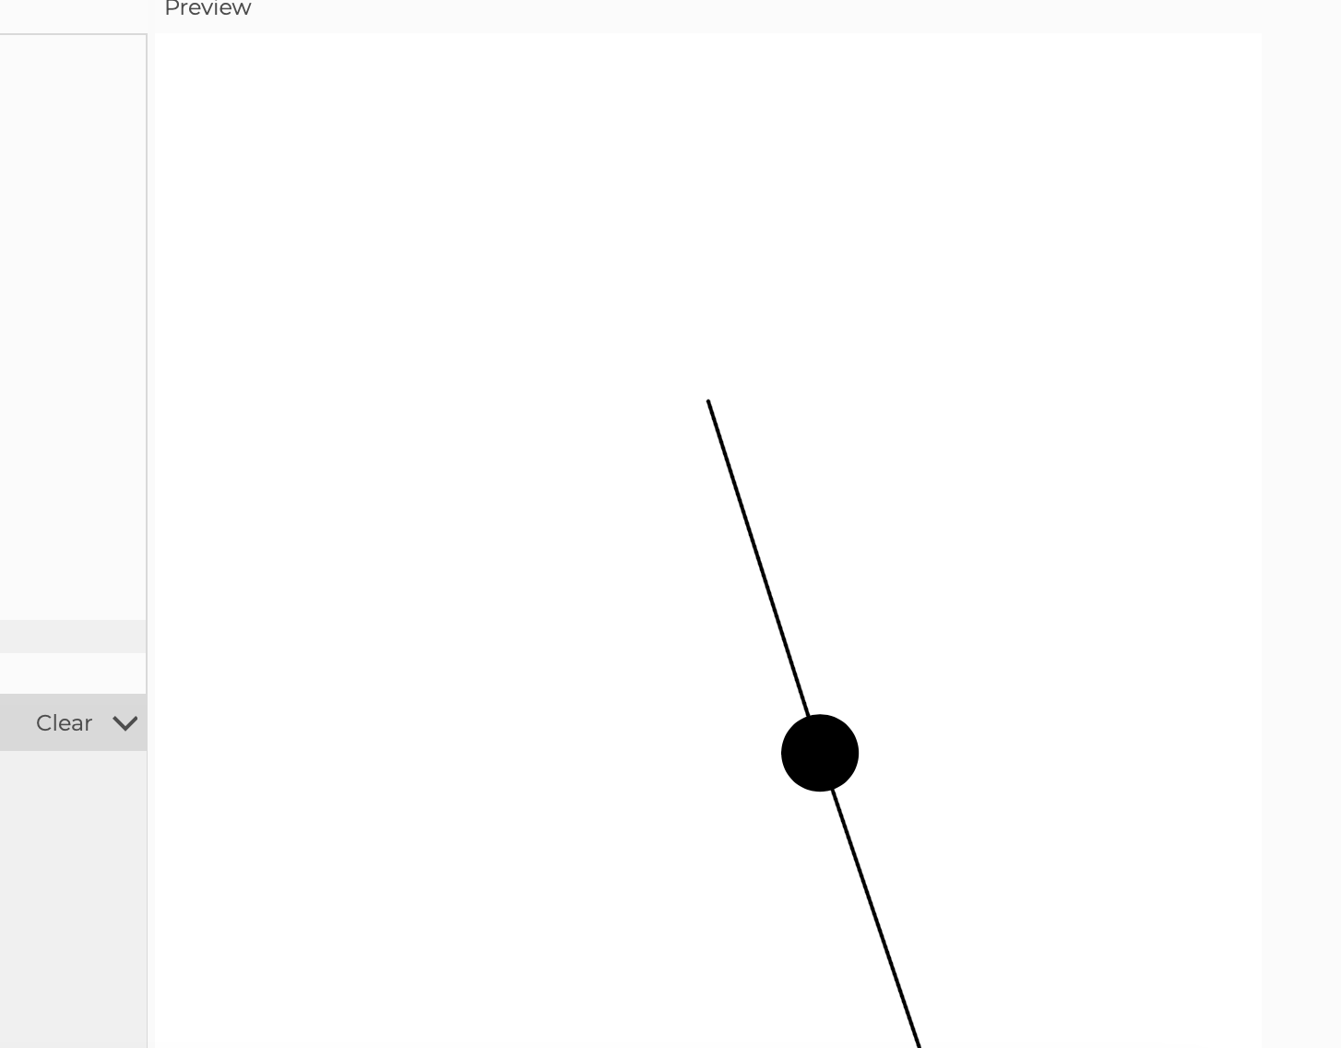

**În concluzie,** modelarea proceselor 3D dinamice utilizând funcțiile standard de translație și rotație din biblioteca p5.js oferă o platformă accesibilă și interactivă pentru a crea și manipula obiecte 3D într-un spațiu virtual. Prin utilizarea acestor funcții, puteți obține cunoștințe practice despre cum să realizați transformări de translație și rotație asupra obiectelor într-un mod intuitiv și eficient. Biblioteca p5.js vă oferă instrumentele necesare pentru a da viață modelelor 3D, permițându-vă să explorați și să experimentați cu creativitate în procesul de modelare. Cu ajutorul documentației și a resurselor disponibile, veți putea să vă dezvoltați abilitățile în modelarea proceselor 3D dinamice și să creați scene impresionante și interactive.